二〇一二年长春市初中毕业生学业考试
文综试卷历史部分
一、选择题（每小题1分，共15分，每小题只有一个正确选项）
1．“黄海抗倭寇，英名留千古”所称颂的英雄人物是
A．林则徐 B．谭嗣同
C．邓世昌 D．杨靖宇
2．“北大营两侧，暴虐的中国军队破坏我南满铁路，同我守备队发生冲突。”以电报中这一伪造的情节为借口，日本发动了
A．九一八事变 B．西安事变
C．七七事变 D．八一三事变
3．著名的上甘岭战役发生在哪场战争中
A．北伐战争 B．抗日战争
C．解放战争 D．抗美援朝战争
4．以下人物被誉为“两弹元勋”的是
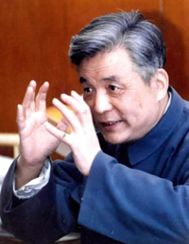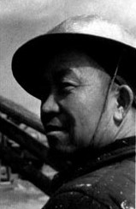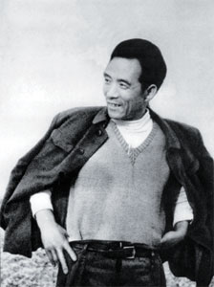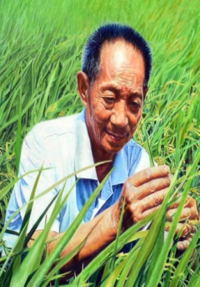
A B C D
5．第一届全国人民代表大会指定而来
A．《中国人民政治协商会议共同纲领》 B．《中华人民共和国宪法》
C．《中华人民共和国民法通则》 D．《义务教育法》
6．香港、澳门回归后，它们成为我国的
A．经济特区 B．特别行政区
C．少数民族自治区 D．经济开发区
7．为顺应经济全球化的潮流，我国加强与世界各国经济联系的举措是
A．提出和平共处五项原则 B．提出“求同存异”方针
C．恢复联合国合法席位 D．加入世界贸易组织
8．苏美尔人用削尖的芦苇棒把字刻在湿润的泥版上，干燥后文字笔画形似楔子。这种文字起源于
A．古代埃及 B．古代印度
C．古代中国 D．两河流域
9．信仰上帝，崇奉上帝之子耶稣为“救世主”的宗教是
A．佛教 B．基督教
C．伊斯兰教 D．道教
10．俄国的农奴制度曾被称为“国家脚下的火药库”。消除这一火药库威胁的事件是
A．1861年改革 B．明治维新
C．南北战争 D．二月革命
11．“地球上的一切生物都是大自然选择的结果。”这句话体现的理论是
A．神创论 B．进化论
C．物种不变论 D．相对论
12．伴随着“阿芙乐尔”号发出的一声怒吼，诞生了世界上第一个社会主义国家。这一事件的领导者是
A．马克思 B．恩格斯
C．列 宁 D．斯大林
13．下列事件中，把绥靖政策推向顶峰的是
A．慕尼黑阴谋 B．希特勒上台
C．吞并奥地利 D．德军突袭波兰
14．“6月6日凌晨，英吉利海峡突然玩炮齐鸣，盟军向德军发动猛烈攻击。”此场景描述的是
A．莫斯科战役 B．斯大林格勒战役
C．诺曼底登陆 D．柏林战役
15．它对西欧国家经济恢复起到重大作用，也加强了美国对欧洲的控制。它指得是
A．罗斯福新政 B．杜鲁门主义
C．马歇尔计划 D．欧洲联盟
二、非选择题（6小题，共45分）
16．观察两幅巴尔干半岛的局势图，结合所学知识判断下列说法是否正确，正确的选“√”，否则选“×”。（5分）
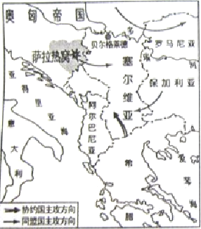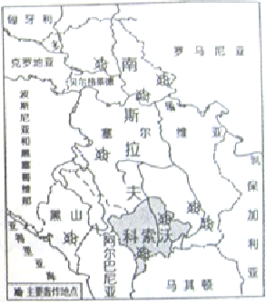
图一 图二
（1）图一反映的是第二次世界大战中的巴尔干半岛战局。
（2）图一中在萨拉热窝发生的刺杀事件成为奥匈帝国挑起战争的借口。
（3）图二反映的是以美国为首的北约发动的一场战争。
（4）图二反映的战争是美国对世界两极格局的挑战。
（5）两幅图片所反映的战争都暴露出大国称霸世界的野心。
17．列举第三次科技革命中取得的重大突破的四个领域。（4分）

18．观察以下图示：
20世纪以来中国重大的思想成果与实践
请回答：
（1）“三民主义”的提出者是谁？在这一理论的指导下进行了哪场革命？（2分）

（2）在毛泽东思想指导下，中国革命和建设取得重大成就，结合所学知识补全表格（5分）
 | 事 件 | 意 义
革 命 | ① | 是中国第一个农村革命根据地，它开辟了新的革命道路
革 命 | ② | 确立了以毛泽东为核心的党中央的正确领导
建 设 | “一五”计划 | ③
建 设 | ④ | 标志我国初步建立起社会主义基本制度
建 设 | 中共八大 | ⑤
（3）哪次会议形成了以邓小平为核心的党中央领导集体，同时做出什么伟大决策？哪次会议又把邓小平理论确立为党的指导思想？（3分）

（4）从20世纪中国重大的思想成果及其实践的历程中，你可以获得哪些感悟？（1分）

19．阅读下列材料：
材料一：那些高耸入云的烟囱，喷出屡屡的烟雾;庞大的厂房，发出隆隆的轰鸣，打破了原来中世纪田园生活的恬静——历史已跨进了一个新的时代。
——吴于廑、齐世荣《世界史》
材料二：对于人类历史来说，（它）使那些不朽的名字和著作如同冲破重重黑暗的亮光，颠覆了君王的绝对权力，告诉人们自由和平等的价值。
——《大国崛起》
材料三：当英国军队从波士顿前往康科德搜夺那里的秘密军需库时，战斗开始了。正是在这次战斗中，有人在莱克星顿草坪打响了“声闻全世界的枪声”。
——《全球通史》
请回答：
（1）材料一的景象最早出现在哪个国家？“厂房的轰鸣”是哪一动力机广泛应用的结果？（2分）

（2）材料二体现了法国哪一思想解放运动？举出其中一位代表人物。（2分）

（3）材料三中的“枪声”是哪一战争开始的标志？写出这场战争的转折点。（2分）

（4）三则材料所反映的事件发生在同一时期的不同领域，它们的共同作用是什么？（1分）

20．中、美、俄是当今世界的三个大国，历史上他们的关系变化跌宕起伏。
【侵华的帮凶】
（1）19世纪中期，美俄两国在哪一次侵华战争中扮演着帮凶角色？（1分）

【不同的抉择】
（2）1917年是一战中具有决定性的一年，中美两国和苏俄对于战争分别作出了怎样的选择？（2分）

【战时的合作】
（3）二战中面对共同的敌人，包括中、美、苏三国在内的正义力量联合起来的标志是什么？此后在雅尔塔会议上又决定成立哪一国际组织？（2分）

【关系的转变】
（4）20世纪70年代，当中苏关系恶化后，中美关系却出现转机，其缓和的主要表现有哪些？（两例即可，2分）

【上海的聚首】
（5）2001年中国上海科技馆前出现了中、美、俄三国领导人的身影，这次聚首是为了出席哪一会议？（1分）

【历史的启示】
（6）从中、美、俄三国关系变化的过程中，你获得了哪些启示？（1分）

21．
近代列强的纷扰，一次次触动着“天朝上国”的尊严和中国人麻木的神经，也震醒了清政府中的部分开明官员。他们掀起的一场“师夷长技”的运动，成为中国近代化的开端。这腐朽的天地终于迎来了一缕清风……

（1）材料中的运动指的是哪一历史事件？（1分）

（2）以《中国近代化的开端为题》对这一运动进行简要介绍并作出评价。（8分）
要求：史实准确，表述流畅，字数100字左右。



